**框架结构中的鞭鞘效应**

**1550943张丹蓉**

1. 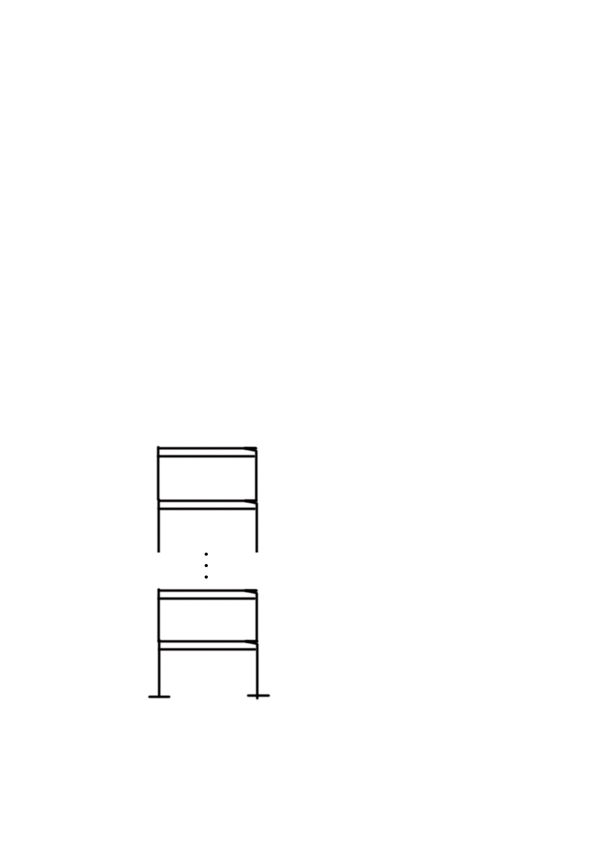**具有不同层数的建筑中的鞭鞘效应（仅在底层作用荷载）**
2. 模型设置及外荷载布置

模型简化为图1，顶层层间侧移刚度为0.2k，其余层间侧移刚度均为k。顶层质量为0.2m，其余质量均为m。外荷载Fp=Fsinwt。输入荷载时， $w=\sqrt{k/m}$，k=10，m=5，F=100。

令： $$∅=\frac{顶部动位移幅值}{底部动位移幅值}$$

**Fp**

1. 数据分析

表一

|  |  |  |  |  |  |  |  |  |
| --- | --- | --- | --- | --- | --- | --- | --- | --- |
| 层间位移  结  构层数 | 1层位移幅值 | 2层位移幅值 | 3层位移幅值 | 4层位移幅值 | 5层位移幅值 | 6层位移幅值 | 7层位移幅值 | 8层位移幅值 |
| 3层 | 9.98 | -0.02 | -49.9 |  |  |  |  |  |
| 4层 | 4736 | 4728 | -7.14 | -23647 |  |  |  |  |
| 5层 | -0.02 | -10.0 | -10.0 | 0.015 | 50.03 |  |  |  |
| 6层 | 9.976 | -0.02 | -10.0 | -9.97 | 0.015 | 49.9 |  |  |
| 7层 | 3684 | 3675 | -7.77 | -3683 | -3677 | 5.55 | 18390 |  |
| 8层 | -0.02 | -10 | -10 | 0.02 | 10.02 | 10.01 | -0.02 | -50.05 |

由数据可见，当建筑物顶部的刚度骤减时，顶部的动位移幅值成倍增大，存在严重的鞭鞘效应。在这种荷载和结构特点的情况下， $∅≈5$。

当结构有4，7，10……，3n+1层时，底层的动位移幅值显著增大，数值上达到了3000——4000，可见在此种外荷载和结构条件下，若具有3n+1层，则会产生共振现象。当结构有非3n+1层时，底部的动位移幅值在[9，11]之间， $∅≈5$。

当结构不存在薄弱层，即顶层的刚度和质量与以下各层一致或接近时，结构各层动位移幅值如下表。

表二

|  |  |  |  |  |  |  |  |  |
| --- | --- | --- | --- | --- | --- | --- | --- | --- |
| 层间位移  结  构层数 | 1层位移幅值 | 2层位移幅值 | 3层位移幅值 | 4层位移幅值 | 5层位移幅值 | 6层位移幅值 | 7层位移幅值 | 8层位移幅值 |
| 3层 | 9.99 | -0.003 | -9.99 |  |  |  |  |  |
| 4层 | 11040 | 11034 | -3.33 | -11037 |  |  |  |  |
| 5层 | -0.01 | -10.0 | -10.0 | 0.003 | 10.01 |  |  |  |
| 6层 | 9.98 | -0.01 | -10.0 | -9.99 | 0.003 | 9.99 |  |  |
| 7层 | 6626.5 | 6618.5 | -6 | -6624 | -6620 | 2 | 6622 |  |
| 8层 | -0.015 | -10 | -10 | 0.01 | 10.012 | 10.01 | -0.03 | -10.01 |

两表格对比不难发现，无共振现象发生时，结构顶部刚度和质量的提高仅对结构顶部的动位移幅值产生影响，对其余层的影响可忽略不计。当结构顶层刚度和质量与其他层相同时， $∅≈1$。

1. 结论

在结构特点和外荷载输入条件不变的情况下，顶部薄弱层的存在会使结构出现鞭鞘效应，使 $∅$ 值变大，但对其余各层位移幅值影响不大。

1. 程序样例

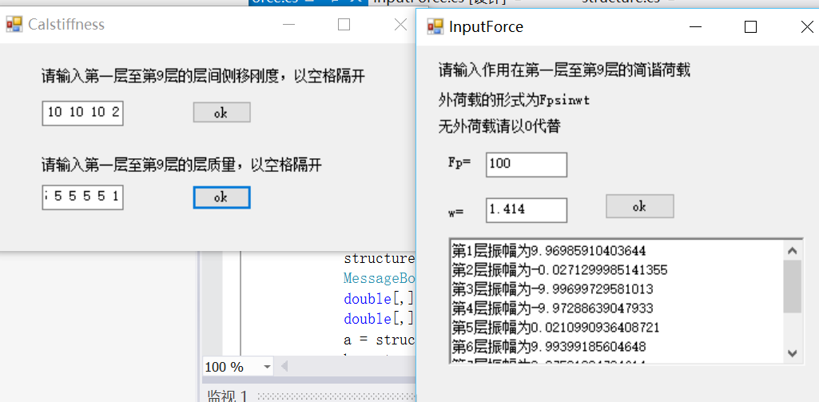



**Fp**

**Fp**

**Fp**

**Fp**

1. **具有不同层数的建筑中的鞭鞘效应（每一**

**层间均作用集中荷载）**

1. 模型设置及外荷载布置

模型简化为图1，顶层层间侧移刚度为0.2k，其余层间侧移刚度均为k。顶层质量为0.2m，其余质量均为m。外荷载Fp=Fsinwt。

输入荷载时， $w=\sqrt{k/m}$，k=10，m=5，F=10。

令： $$∅=\frac{顶部动位移幅值}{底部动位移幅值}$$

1. 数据分析

表三

|  |  |  |  |  |  |  |  |  |
| --- | --- | --- | --- | --- | --- | --- | --- | --- |
| 层间位移  结  构层数 | 1层位移幅值 | 2层位移幅值 | 3层位移幅值 | 4层位移幅值 | 5层位移幅值 | 6层位移幅值 | 7层位移幅值 | 8层位移幅值 |
| 3层 | -3.99 | -4.99 | 9.97 |  |  |  |  |  |
| 4层(共振) | -1419 | -1420 | -2.85 | 7094 |  |  |  |  |
| 5层 | 3.00 | 2.00 | -1.99 | -5.00 | -0.015 |  |  |  |
| 6层 | 3.99 | 2.99 | -1.99 | -5.99 | -4.99 | 19.9 |  |  |
| 7层 |  |  |  |  |  |  |  |  |
| 8层 | -5 | -6 | -2 | 3.00 | 4.00 | 0.005 | -5 | -10 |

当每层均作用集中荷载时，鞭鞘效应依然存在，但是相比表一的情况并不明显，此时 $∅$ 在[2，5]之间，并不稳定。第五层甚至没有出现鞭鞘效应，顶层的动位移幅值很小。

1. **几点疑问和想法**

* 在输入动荷载的过程中，发现鞭鞘效应并不是在每种受力情况下都存在，有的时候并不明显，甚至与鞭鞘效应的现象相反。W值对鞭鞘效应的影响也很大。鞭鞘效应是不是特定荷载下产生的现象？
* 在增加层数的过程中，特定的楼层数出现了共振现象。动位移幅值达到了正常情况下的上千倍。一开始并未意识到发生了共振，选择去用matlab去验证程序的正确性。输入矩阵的过程中，在思考如果直接从数学角度上考虑矩阵的性质来判断结构的动力响应是否会更为直观呢？就像机动法最终将结构力学的问题化为几何问题一样。